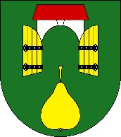
OBEC DĚČANY
DOSUD PLÁNOVANÉ AKCE OBCE V ROCE 2026

28. března od 9:00 hod. – UKLIĎME ČESKO
Květen – jarní koncert třebívlických sborů
6. června od 14:00 – Děčany – oslava 800 let obce
PROSBA: Pokud máte dobové fotografie, předměty se vztahem k Děčanům, kontakty na rodáky, nebo chcete přispět nějakými vlastními výrobky ( občerstvení, rukodělné předměty apod.) – ozvěte se na obecní úřad
Červenec – srpen – letní kino v Solanech
29. srpna – turnaj v malé kopané, dětský den na ukončení prázdnin a zábava – hřiště Solany
3. října – Nejen hruškový jarmark v Solanech

Některá data a další akce budou upřesněny.

Těšíme se na vaší účast.

